*В апреле 2021года состоялся районный конкурс педагогического мастерства*

*«Мы – молодые 2021»*

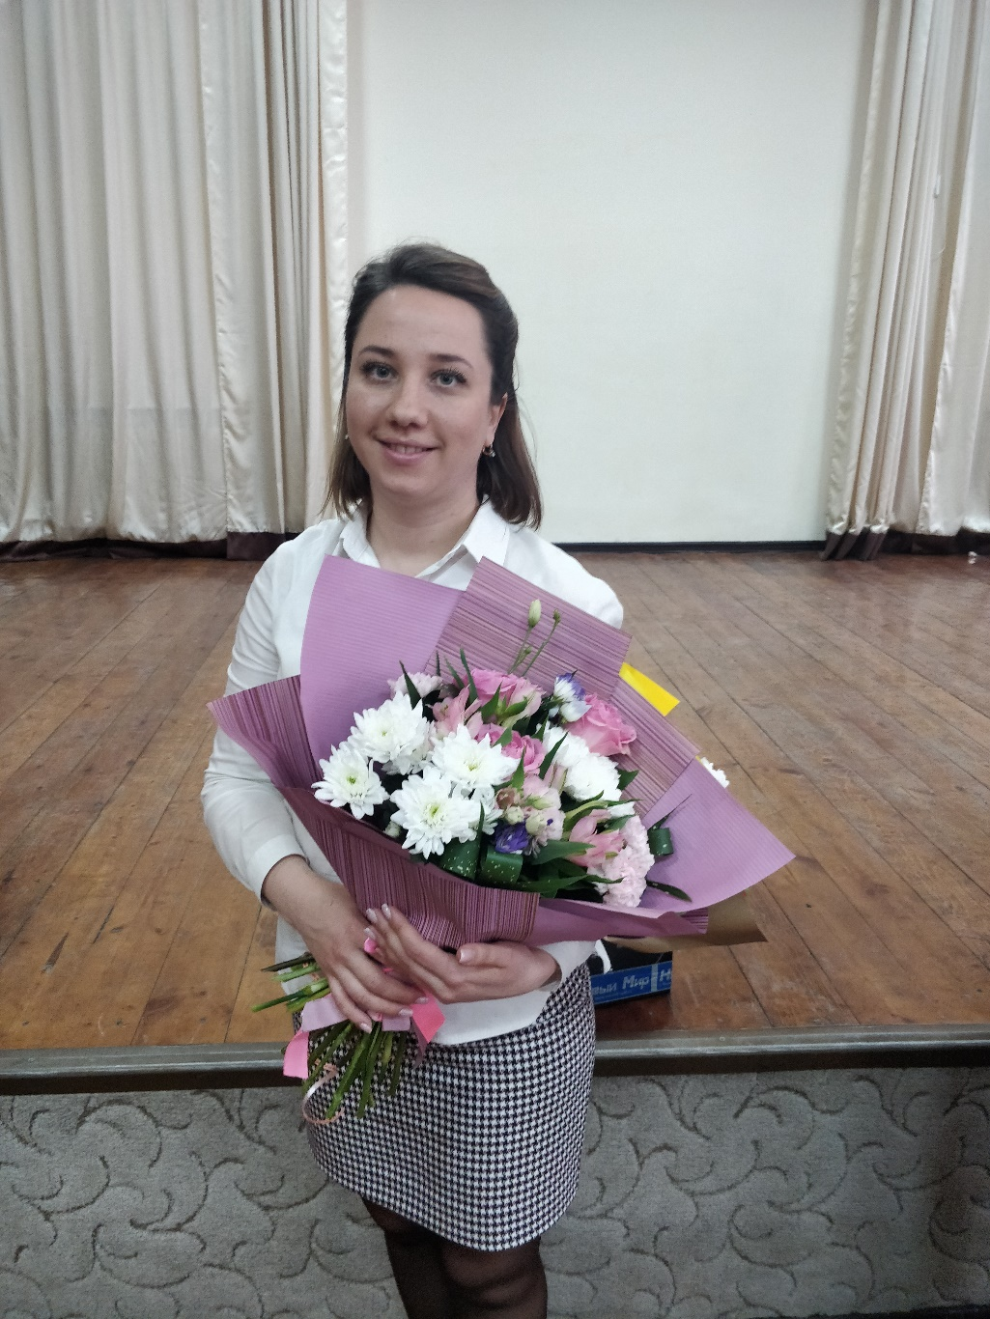

***Марина Викторовна Богданова***

*достойно представила наше дошкольное учреждение на конкурсе*

Коллектив от всей души поздравляет

Марину Викторовну!